BTS SIO1 – Bloc 1 et 3 Protocole SSH

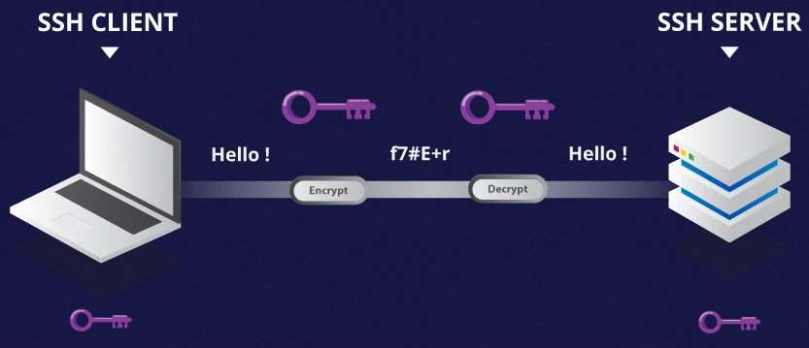
Lorsqu'on souhaite intervenir sur un équipement informatique (par exemple switch, routeur, serveur, caméra IP…), on est souvent obligé de se déplacer. Le problème se pose lorsqu’on est trop éloigné de l'équipement à configurer (autre bâtiment, autre pays, etc.). Ou alors, si on a plusieurs centaines d'équipements à gérer. Pour pallier ces problèmes, les administrateurs systèmes ont pris l'habitude d'utiliser une connexion à distance, sécurisée, comme le propose le protocole SSH.

Le protocole SSH (Secure Shell) repose sur un terminal dans lequel on exécute des commandes à distance. Par défaut, SSH utilise le port réservé
22 en TCP. Avec SSH, les communications sont sécurisées (avec du chiffrement + une authentification par login et mot de passe ou paire de clés).

Les principales fonctionnalités de SSH sont :
- L’administration à distance sécurisée.
- Le transfert de fichiers sécurisé (avec d'autres protocoles liés comme SCP, SFTP, etc.)
- L’encapsulation (emballage) de n’importe quel protocole par SSH avec de sécuriser un échange (exemple : une requête HTTP envoyée par SSH -donc port 22- pour contourner la restriction sur le pare-feu -sur le port 80 par exemple-).

Mise en place du service SSH
sur une machine Linux

Installation sur une machine Linux
❶ Installation du paquet (si ce n’est pas déjà fait) : apt install openssh-server

❷ Voir le statut du service (tâche optionnelle) : systemctl status sshd
(le d pour deamon = processus serveur qui tourne en arrière-plan et qui attend des clients)
(sshd : nom du processus/service SSH Server)

❸ Vérification de l’ouverture du port 22 : ss -lntp
ss : programme pour voir les connexions actives
-l : lister les ports d’écoute
-n : afficher les numéros des ports
-t : que les ports TCP
-p : afficher les noms des processus qui écoutent derrière les ports

❹ Création de 2 utilisateurs pour réaliser des tests :
adduser hicham (mettre le mot de passe suivant : liverpool) adduser hakim (mettre le mot de passe suivant : madrid)

Configuration avancée
Les fichiers de configuration de SSH se trouvent dans le dossier : /etc/ssh

Attention, après toute modification de ces fichiers, il faut recharger la configuration (reload ou restart) du service : systemctl restart sshd
A l'intérieur de ce dossier, on retrouve 2 principaux fichiers :

- ssh_config : pour la configuration SSH client (on n’y touche presque jamais)
- sshd_config : pour la configuration SSH serveur (l'équipement sur lequel on va se connecter à distance en SSH)

C'est donc dans le fichier /etc/ssh/sshd_config qu'on modifie les paramètres, par exemple pour :
 Attention, il faut décommenter la ligne pour qu'elle soit activée, en enlevant le # devant

- Changer le port d'écoute :
Port nouveauNumero
- Indiquer l’interface (carte réseau) d’écoute concernée (si notre serveur à plusieurs cartes réseaux par exemple) :
ListenAddress adresseIP

- Spécifier les utilisateurs autorisés (Linux utilise la base interne dans /etc/passwd) :
AllowUsers nom1 nom2 nomX
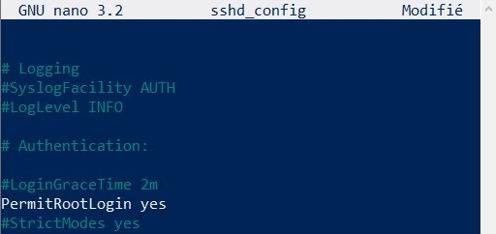
Remarque : ici, tous les utilisateurs sont interdits sauf ceux mentionnés. On peut aussi utiliser AllowGroup pour utiliser des groupes et éviter de lister les utilisateurs un à un. La ligne AllowUsers est à ajouter au fichier

- Spécifier les utilisateurs interdits de se connecter en SSH :
DenyUsers nom1 nom2

- Activer ou désactiver l'authentification par mot de passe :
PasswordAuthentification yes|no

- Accepter ou refuser l'authentification par clé privée/publique :
PubKeyAuthentication yes|no

- Activer root (même si ce n’est pas conseillé)
PermitRootLogin yes

❶ Se rendre dans le dossier SSH
Cd/etc/ssh : ……………………………………………………………………………………………………………………………………………………Ouvrir le fichier de configuration pour le modifier : nano sshd_config
❸ Autoriser le compte root à se connecter en SSH et interdire l’utilisateur hakim
❹ Recharger ou relancer le service SSH : ………………………………………………………………………………………………………………………………………………

Tests de connexion à distance de manière sécurisée
Il faut maintenant tester la bonne connexion SSH. Pour ce faire, on peut utiliser :
- PowerShell sous Windows
- Le terminal sous Linux
- L’application graphique Putty disponible sur Windows et Linux ➔ Les 3 méthodes de connexion sont expliquées ci-après.

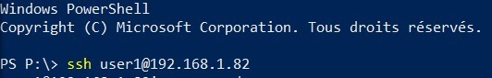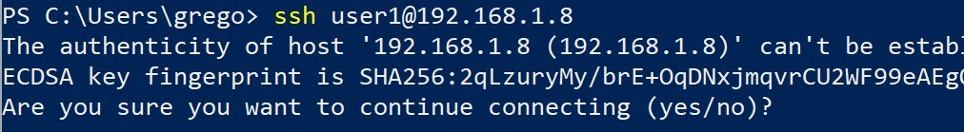
Depuis Windows
On peut utiliser le logiciel Putty ou directement Powershell (qui
intègre un client SSH).

Syntaxe de la commande depuis PowerShell :

❶

ssh nomUtilisateur@adresseIPServer

Remarque : si le port est différent du port par défaut 22, il faut
utiliser l’option -p puis spécifier un numéro de port.

A la première connexion, un message d'avertissement sera affiché
indiquant le hash (fingerprint) de la clé publique du serveur sur lequel on se
connecte afin de s'assurer qu'on se connecte à la bonne machine. Ensuite,
l'authentification se fera et le chiffrement (asymétrique puis symétrique)
afin de sécuriser la connexion. La commande "exit" permet de terminer la
session.

Depuis Linux (Terminal)
On utilise principalement le terminal.

Syntaxe de la commande :

❶

ssh nomUtilisateur@adresseIPServer

Remarque : si le port est différent du port par défaut 22, il faut
utiliser l’option -p puis spécifier un numéro de port.

Autre méthode : avec le logiciel Putty (Windows et Linux)
Le logiciel Putty est gratuit et permet de se connecter à de nombreux services/protocoles/équipements. C'est un logiciel très utilisé par les administrateurs systèmes et réseaux.

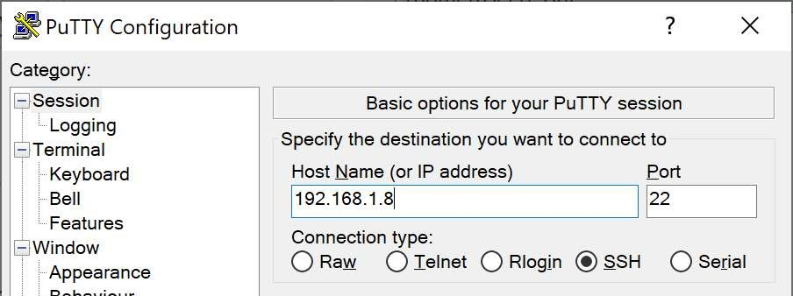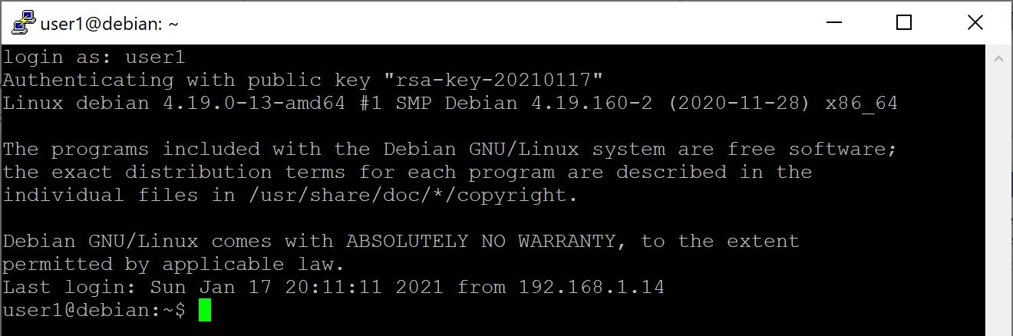

❶ Tester, via PowerShell, la connexion avec root. Cela fonctionne-t-il ? …………………….
❷ Tester, via PowerShell, la connexion avec hicham. Cela fonctionne-t-il ? …………………….
❸ Tester, via PowerShell, la connexion avec hakim. Cela fonctionne-t-il ? …………………….
❹ Tester, en utilisant le logiciel Putty, la connexion avec l’utilisateur hicham.

